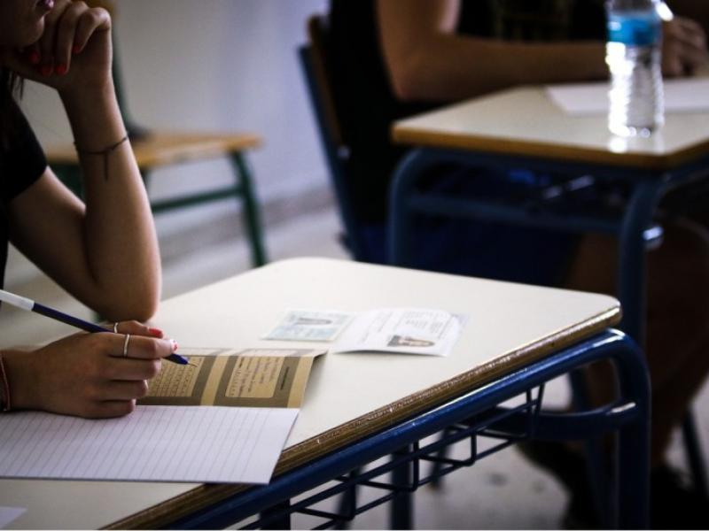**Υποβολή Αίτησης –Δήλωσης για συμμετοχή στις Πανελλαδικές Εξετάσεις των ΓΕ.Λ έτους 2022.**

Όπως προβλέπεται από τη νομοθεσία, όλοι οι υποψήφιοι που επιθυμούν να συμμετάσχουν στις Πανελλαδικές εξετάσεις έτους 2023 των Γενικών Λυκείων (ΓΕ.Λ) για εισαγωγή στην Τριτοβάθμια Εκπαίδευση, πρέπει να υποβάλουν στο Λύκειό τους **Αίτηση-Δήλωση** υποψηφιότητας συμμετοχής στις εξετάσεις αυτές.

**Η προθεσμία** για φέτος ορίζεται από **Τρίτη 29/11/2022** ως και **Δευτέρα 12-12-2022 για όλους τους υποψηφίους**που επιθυμούν να συμμετάσχουν στις Πανελλαδικές εξετάσεις των Γενικών Λυκείων (ΓΕΛ). Επισημαίνεται ότι η ανωτέρω προθεσμία είναι αποκλειστική και μετά την παρέλευσή της δεν γίνεται δεκτή καμία Αίτηση-Δήλωση.

Ο υποψήφιος (μαθητής ή απόφοιτος) μπορεί να προμηθεύεται την [**Αίτηση – Δήλωση**](Α-Δ%20ΓΕΛ%201%20σελίδα%20για%20υποβολή%202023(1).docx) που αναλογεί στην περίπτωσή του είτε από το διαδίκτυο, είτε από το Λύκειό του. Στη συνέχεια  θα συμπληρώνει την Αίτηση – Δήλωση σύμφωνα με τις οδηγίες που αναγράφονται στο έντυπο και θα προσέρχεται στο Λύκειό του, για την οριστική ηλεκτρονική υποβολή της.

Για τους υποψηφίους με αναπηρία και ειδικές εκπαιδευτικές ανάγκες ή ειδικές μαθησιακές δυσκολίες που εξετάζονται προφορικά ή γραπτά κατά περίπτωση θα ακολουθήσει νεότερη εγκύκλιος της υπηρεσίας μας σχετικά με τα δικαιολογητικά που θα πρέπει να υποβληθούν.

Στην ίδια προθεσμία 29-11-2022 ως και 12-12-2022 οι υποψήφιοι που τυχόν ενδιαφέρονται για τα 3 Μουσικά Τμήματα με την ειδική διαδικασία εισαγωγής (το Τµήµα Μουσικών Σπουδών του Ιονίου Πανεπιστηµίου, το Τµήµα Μουσικής Επιστήµης και Τέχνης του Πανεπιστηµίου Μακεδονίας, και το Τµήµα Μουσικών Σπουδών του Πανεπιστηµίου Ιωαννίνων), εκτός από την Αίτηση-Δήλωση για τις πανελλαδικές εξετάσεις, υποβάλλουν και σχετική [**Αίτηση-Υπεύθυνη Δήλωση για τα 3 Μουσικά Τμήματα**.](Α-Δ%20ΓΕΛ%20για%203%20ΜΟΥΣΙΚΑ%20ΓΕΛ%201%20σελίδα%20για%20υποβολή%202023(1).docx)

Με την ευκαιρία ενημερώνουμε τους υποψηφίους:

**1.** Όσοι υποψήφιοι ενδιαφέρονται για  τις **Στρατιωτικές Σχολές, τις Αστυνομικές Σχολές, τις Σχολές της Πυροσβεστικής Ακαδημίας, τις Σχολές του Λιμενικού Σώματος και τις Σχολές της Ακαδημίας του Εμπορικού Ναυτικού** πρέπει επιπλέον να υποβάλουν αίτηση απευθείας στο Στρατό, στην Αστυνομία, στην Πυροσβεστική, στο Λιμενικό ή στο Εμπορικό Ναυτικό σε χρονικό διάστημα που θα ορίζεται στις προκηρύξεις που θα εκδώσουν τα αρμόδια Υπουργεία και να κριθούν ικανοί στις **προκαταρκτικές εξετάσεις, οι οποίες προγραμματίζονται για το διάστημα Μαρτίου-Απριλίου 2023**. Οι παραπάνω προκηρύξεις θα διατίθενται από τα Στρατολογικά Γραφεία, τα Αστυνομικά Τμήματα, την Πυροσβεστική και το Λιμενικό αντίστοιχα σε χρόνο που θα καθοριστεί από τα συναρμόδια Υπουργεία.

**2.** **Όσοι υποψήφιοι ενδιαφέρονται για τα ΤΕΦΑΑ και θα συμμετάσχουν φέτος στις πανελλαδικές εξετάσεις, πρέπει υποχρεωτικά να δηλώσουν την επιθυμία τους για τα ΤΕΦΑΑ, ώστε να συμμετάσχουν και στις πρακτικές δοκιμασίες (υγειονομική εξέταση και αγωνίσματα).**

**3.** Υποψήφιοι για το 10%  των θέσεων (χωρίς νέα εξέταση)  μπορούν  να είναι μόνο όσοι εξετάστηκαν πανελλαδικά το 2021 ή το 2022 (με τα ημερήσια ΓΕΛ). Όσοι επιθυμούν να είναι υποψήφιοι για το 10% των θέσεων, δεν θα υποβάλουν τώρα την Αίτηση-Δήλωση, αλλά απευθείας μηχανογραφικό δελτίο.

**4.  Για την εγκύκλιο της Αίτησης-Δήλωσης για τις πανελλαδικές των ΓΕΛ, πατήστε** [**ΕΔΩ.**](ΕΓΚΥΚΛΙΟΣ%20ΑΙΤΗΣΗΣ%20ΔΗΛΩΣΗΣ%20ΓΕΛ%202023%20ΤΕΛΙΚΟ%20με%20ΑΔΑ.pdf)

[**ΟΔΗΓΙΕΣ για την συμπλήρωση της Αίτησης – Δήλωσης**](ΑΡΧΕΙΟ%20ΟΔΗΓΙΕΣ%20Α-Δ%20ΓΕΛ%202023(1).docx)

**Για την Αίτηση-Δήλωση σε αρχείο pdf πατήστε** [**εδώ**](Α-Δ%20ΓΕΛ%201%20σελίδα%20για%20υποβολή%202023(1).pdf)  και  [**εδώ**](Α-Δ%20ΓΕΛ%201%20σελίδα%20για%20υποβολή%202023(1).docx) **για να την κατεβάσετε σε αρχείο doc.**